ТЕХНИЧЕСКОЕ ОПИСАНИЕ КОМПЕТЕНЦИИ

«Ресторанный сервис»

Муниципального чемпионата
«Юный мастер» -2025
среди дошкольных образовательных организаций
города Ростова-на-Дону



ОГЛАВЛЕНИЕ
- НАЗВАНИЕ И ОПИСАНИЕ ПРОФЕССИОНАЛЬНОЙ
КОМПЕТЕНЦИИ
- СПЕЦИФИКАЦИЯ СТАНДАРТА (WSSS
- КОНКУРСНОЕ ЗАДАНИЕ
- ОЦЕНКА ВЫПОЛНЕНИЯ МОДУЛЕЙ КОНКУРСНОГО ЗАДАНИЯ
- ИНФРАСТРУКТУРНЫЙ ЛИСТ
- ТЕХНИКА БЕЗОПАСНОСТИ
- ПЛАН ЗАСТРОЙКИ СОРЕВНОВАТЕЛЬНОЙ ПЛОЩАДКИ
- ПРИЛОЖЕНИЯ

1. НАЗВАНИЕ И ОПИСАНИЕ ПРОФЕССИОНАЛЬНОЙ КОМПЕТЕНЦИИ
- 1.Название профессиональной компетенции: Ресторанный сервис.
1.2. Описание профессиональной компетенции «Ресторанный сервис».
Специалист в сфере ресторанного сервиса предоставляет гостям услуги.
Он работает в гостинице или ресторане.
Специалист должен обеспечить полное соблюдение общепринятых правил обслуживания. Официант играет важнейшую роль во встрече гостя и формировании его впечатления от посещения заведения. Здесь огромное значение имеют профессионализм и изобретательность, хорошие манеры, безукоризненное взаимодействие с гостями, уверенность в себе, абсолютное соблюдение личной и пищевой гигиены, приятная внешность и практические навыки.
Для подачи деликатесов, напитков используется большое количество разнообразных инструментов и материалов. Специалист в этой сфере знаком с принципами их применения наряду с обычными принадлежностями для сервировки. Независимо от рабочей среды, универсальными качествами специалиста являются навыки коммуникации и заботы о госте. Официанты могут работать как в составе коллектива, так и сотрудничать с другими группами персонала гостиницы или ресторана. Какова бы ни была организация работы, обученный и опытный специалист демонстрирует высокий уровень персональной ответственности и самостоятельности.
1.3. Основополагающие документы
Поскольку данное Техническое описание содержит лишь информацию, относящуюся к соответствующей профессиональной компетенции, его необходимо использовать совместно со следующими документами:
- Проектная документация детского чемпионата «Юный мастер», утвержденная руководителем Регионального координационного центра РО «Профессионалы» Р.В. Магеррамовым,
- Регламент проведения детского чемпионата «Юный мастер» в Ростовской области;
- ФГОС ДОО и ФОП ДОО;
- Инструкция по охране труда и технике безопасности.

02. СПЕЦИФИКАЦИЯ СТАНДАРТА (WSSS)
(перечень представлений и практических умений,
которые должен продемонстрировать участник в рамках выбранной компетенции)

Компетенция «Ресторанный сервис»
№ | Skill-перечень
Раздел 1. Соблюдение санитарных норм и правил профилактики травматизма, обеспечение охраны жизни и здоровья детей
1.1. | Участник должен знать и понимать:  - правила безопасной работы с колющими/режущими предметами, используемыми в работе (бумагой, клеем, ножницами, ножами, вилками, с посудой из стекла): использовать по назначению, не поднимать выше груди, не направлять острым концом в сторону лица;  - правила хранения инструментов, необходимых для работы (бумагой, клеем, ножницами, ножами, вилками, с посудой из стекла): хранить в  предназначенных местах, своевременно убирать в место хранения;  - правила личной гигиены: в ходе работы и по ее завершении руки должны быть чистыми;  - правила соблюдения чистоты на рабочем месте: очищать рабочую поверхность при ее загрязнении, убирать мусор в контейнер.
1.2. | Участник должен уметь:  - соблюдать правила безопасной работы с колющими/режущими предметами, используемыми в работе: бумагой, клеем, ножницами, ножами, вилками, с посудой из стекла;  - соблюдать правила хранения и эксплуатации инструментов, необходимых для работы (бумагой, клеем, ножницами, ножами, вилками, с посудой из стекла);  - соблюдать правила личной гигиены;  - соблюдать чистоту на рабочем месте в ходе выполнения работ и по их завершении.
Раздел 2. Первоначальные знания о профессии
2.1. | Участник должен знать и понимать:  - специфику деятельности специалиста ресторанного сервиса (в чем заключается работа, какие виды работ выполняет);  - историю возникновения профессии (что сначала, что потом);  - начальную терминологию, соответствующую профессии (оборудование, инструменты, специальная одежда);  социальную значимость профессии;  - перечень профессиональных умений (сервировка стола);  - ассортимент стандартного ресторанного оборудования и материалов, включая: столовые приборы, посуду, стеклянные посуду, столовое белье, мебель;  - назначение специальных принадлежностей, применяемых в ресторанном сервисе;  - правила сервировки столов в соответствии с видом обслуживания (завтрак, обед, ужин, праздничный стол);
- способы украшения столов в различных стилях (завтрак, обед, ужин, праздничный стол);
- назначения столового белья, столовых приборов, стеклянной посуды, фарфора, графинов и других необходимых дополнительных
принадлежностей;
- стандарты обслуживания (сценарий общения с гостями, поддержка обратной связи);
- этику в отрасли общественного питания;
- знание английского, русского, татарского языка (региональный язык)
Раздел 3. Первоначальные умения в области профессии
3.1. | Участник должен знать и понимать:  - Важность общего впечатления от посещения;  - Важность эффективной коммуникации и навыков межличностного общения при работе с гостями и коллегами  - Ассортимент и назначение стандартного ресторанного оборудования и материалов применяемых при обслуживании, включая:  - Столовые приборы;  - Посуду;  - Стеклянную посуду;  - Столовое белье;  - Назначение специальных принадлежностей, применяемых в ресторанном сервисе;  - Важность презентации и внешнего вида ресторана;  - Факторы, способствующие созданию нужной атмосферы и настроения в ресторане;  - Задачи, которые нужно выполнить для подготовки к обслуживанию.  - Правила обслуживания потребителей, основные правила этикета, правила сервировки стола;
3.2. | Участник должен уметь:  - Поприветствовать и усадить гостей в нужной зоне обслуживания;  - На основе собственных познаний и с учетом пожеланий гостя посоветовать позиции в меню;  - Точно записать заказы гостей;  - Выбрать уровень коммуникации и взаимоотношений для общения с каждым гостем или группой гостей;  - Эффективно общаться с гостями с учетом их требований и обстановки;  - Всегда проявлять вежливость и обходительность;  - Проявлять внимание без назойливости;  - Уточнить у гостей, все ли в порядке;  - Проследить, чтобы стол был сервирован правильно;  - Эффективно взаимодействовать с гостями, которые испытывают затруднения или жалуются;  - Сервировать стол и подготовить украшения для него;  - Обеспечить чистоту и порядок в помещении;  - Сервировать столы с использованием подходящего столового белья, столовых приборов, стеклянной посуды, фарфора, графинов и других необходимых дополнительных принадлежностей;  - Продумать способы сворачивания салфеток для разных сервировок и
поводов;
− Подготовить ресторан в разных стилях, включая завтрак, обед, ужин
Раздел 4. SoftSkills (сквозные представления, умения)
4.1. | Участник должен знать и понимать:  - правила конкурса: не общаться с тренерами-наставниками и другими участниками, находясь на соревновательной площадке, соблюдать отведенное для задания время, не покидать рабочее место во время выполнения задания, в случае необходимости обращения к экспертам поднимать руку;  - культурные нормы организации собственной деятельности: аккуратно действовать с материалами, соблюдать порядок на рабочем месте в ходе деятельности: своевременно убирать оборудование и материалы в места их хранения;  - особенности диалогической речи;  - особенности описательного рассказа;  - культурные нормы взаимодействия со сверстниками и взрослыми;  - правила эффективной коммуникации: представляться (называть свое имя и фамилию), при необходимости обращаться к взрослым с вопросом, просьбой о помощи, при взаимодействии смотреть на собеседников, сообщать о готовности к выполнению задания и о его завершении
4.2. | Участник должен уметь:  - соблюдать правила конкурса: не общаться с тренерами-наставниками и другими участниками, находясь на соревновательной площадке, соблюдать отведенное для задания время, не покидать рабочее место во время выполнения задания, в случае необходимости обращения к экспертам поднимать руку;  - соблюдать культурные нормы организации собственной деятельности: аккуратно действовать с материалами, соблюдать порядок на рабочем месте в ходе деятельности: своевременно убирать оборудование и материалы в места их хранения;  - вступать в диалог с гостем заведения;  - соблюдать правила эффективной коммуникации: представляться (называть свое имя и фамилию), при необходимости обращаться к взрослым с вопросом, просьбой о помощи, при взаимодействии смотреть на собеседников, сообщать о готовности к выполнению задания и о его завершении.

3. КОНКУРСНОЕ ЗАДАНИЕ
3.1. Конкурсное задание выполняется по модулям. Каждый модуль оценивается отдельно. Конкурс включает в себя выполнение заданий, связанных с осведомленностью участника о профессии «специалист ресторанного сервиса», сервировка стола и встреча гостя.
3.2. В ходе Чемпионата участник выполняет задания трех модулей:
- модуль А (образовательный) – включающий дидактические задания из области первоначальных представлений о профессии;
- два модуля инструментальных: (В, С), включающих практические задания по демонстрации первоначальных умений в области профессии.
Конкурсное задание имеет следующие модули:
Модуль А (образовательный) – «Что я знаю о профессии «Специалист ресторанного сервиса»?»
Модуль В (инструментальный, практический) – «Подготовка и сервировка стола к обслуживанию в различных стилях»
Модуль С (инструментальный, социально-коммуникативный) –
«Обслуживание гостя заведения»

Модуль А. Образовательный «Что я знаю о профессии «Специалист ресторанного сервиса?»
Цель: демонстрация участником первоначальный представлений о профессии «Специалист ресторанного сервиса» посредством выполнения 2 дидактических заданий познавательной направленности.
Лимит времени на выполнение задания: 5 мин.
Лимит времени на представление задания: не предусмотрен
Ожидаемый результат: продемонстрированы элементарные представления о профессии «Специалист ресторанного сервиса» в процессе выполнения 2 дидактических заданий познавательной направленности. Алгоритм выполнения задания:
- выслушать задание;
- рассмотреть материалы к заданию;
- выполнить задание в установленный лимит времени;
- убрать рабочее место.
Дидактические материалы к заданиям модуля А: см. Приложение 1.
Задание 1. «Кто такой специалист ресторанного сервиса?»
Цель: демонстрация элементарных представлений о профессии
«Специалист ресторанного сервиса»
Лимит времени на выполнение задания: 3 мин.
Лимит времени на представление задания: не предусмотрен.
Алгоритм выполнения задания:
- выслушать задание;
- рассказать о профессии «специалист ресторанного сервиса»;
- ответить на вопросы;
Ожидаемый результат: демонстрирует элементарные представления о профессии.
Задание 2. «Что необходимо специалисту ресторанного сервиса?»
Цель: демонстрация элементарных представлений о предметах и оборудованиях, соответствующей профессии «Специалист ресторанного сервиса»
Лимит времени на выполнение задания: 2 мин.
Лимит времени на представление задания: не предусмотрен. Алгоритм выполнения задания:
- выслушать задание;
- достать из конверта и разложить на столе материал: дидактическую карточку, на которой размещены 7 картинок;
- рассмотреть изображения на дидактической карточке;
- найти среди представленных картинок 2 картинки, на которой изображены инструменты, не используемые в работе «Специалиста ресторанного сервиса»;
- красным фломастером перечеркнуть выбранные картинки;
- убрать в конверт дидактическую карточку с выполненным заданием;
- отложить конверт на другую сторону стола;
- привести в порядок рабочее место;
- сообщить экспертам о завершении выполнения задания (поднять руку).
Ожидаемый результат: участник продемонстрирует первоначальные представления об оборудовании и инструментах, используемых специалистом ресторанного сервиса в работе, посредством зачеркивания лишних изображений.

Модуль B. (инструментальный, практический) – «Подготовка и сервировка стола к обслуживанию в различных стилях»
Цель: демонстрация участником умения подготовить и сервировать стол к обслуживанию в различных стилях в соответствии с условием задания посредством выполнения задания практической направленности.
Лимит времени на выполнение задания 20 мин.
Лимит времени на представление задания – не предусмотрен.
Ожидаемый результат: участник продемонстрирует умение сервировать стол в соответствии с условием задания посредством выполнения задания практической направленности.
Задание 1. «Подготовка и сервировка стола»
Цель: демонстрация участником умения сервировать стол на одну персону в соответствии с условием задания
Лимит времени на выполнение задания: 20 мин.
Лимит времени на представление задания: не предусмотрен.
Алгоритм выполнения задания:

- выслушать задание;
- подготовить рабочий стол для сервировки стола;
- сервировать стол в соответствии с заданием;
- сложить бумажные салфетки для салфетницы;
- сложить полотняную салфетку определенным способом, в соответствии с 30% изменениями («Пилотка», «Роза», «Свеча»);
- создать украшение для стола в соответствии с заданием;
- сообщить экспертам о завершении работы;

Модуль С. (инструментальный, социально-коммуникативный) – «Обслуживание гостя заведения»
Цель: демонстрация участником умения общения с гостями заведения
(встреча гостя, прием заказа)
Лимит времени на выполнение задания: не предусмотрено. Лимит времени на представление задания: 2 мин. Алгоритм выполнения задания:
- выслушать задание;
- рассмотреть материалы к заданию;
- выполнить задание в установленный лимит времени; убрать рабочее место.
Алгоритм выполнения задания:
- приветствие гостя;
- рассадка гостей;
- представиться гостю;
- предложить меню;
- ответить на вопросы гостя;
- принять заказ;
- передать заказ на кухню;
Ожидаемый результат: участник продемонстрирует умение коммуницировать с гостями заведения.
Варианты 30% изменения задания:
Вариант 1. Сервировать стол для завтрака с использованием элементов декора на тему «День защитника Отечества»
Вариант 2. Сервировать стол для обеда с использованием элементов декора на тему «День рождения»
Вариант 3. Сервировать стол для ужина с использованием элементов декора на тему «День Победы»
  - В ходе Чемпионата Участник выполняет задания трех модулей:
В день, предшествующий дню проведения Чемпионата, Главный эксперт проводит жеребьевку участников, определяет 30% изменения заданий.
  - Соревнование длится 2 часа. На выполнение участником каждого модуля и демонстрацию выполненного задания отводится не более 30 минут.
  - Участники при выполнении модуля получают одинаковые задания в соответствии с 30% изменением. Во время чемпионата разрешается использовать только материалы и оборудования, предоставленные Организатором.

4. ОЦЕНКА ВЫПОЛНЕНИЯ МОДУЛЕЙ КОНКУРСНОГО ЗАДАНИЯ
4.1. Выполненные участниками конкурсные задания оцениваются в соответствии с разработанными критериями, принятыми на основании требований к компетенции (профессии), определяемых данным Техническим описанием. Каждый выполненный модуль оценивается отдельно. Все баллы и оценки регистрируются в индивидуальных оценочных листах, которые заполняются группой экспертов и сдаются для подведения итогов главному эксперту. Результатом выполнения участником каждого конкурсного задания является сумма баллов, внесенная в ведомость по всем критериям конкурных заданий.
4.2. Удельный вес модулей.
В данном разделе определены критерии оценки и количество начисляемых баллов (измеримая оценка).
4.3. Критерии оценки

Модуль А. «Что я знаю о профессии «Специалист ресторанного сервиса»
№  п/п | Наименование критерия | O/J | Конкретизация критерия |  | Максимально | Фактически
А1 | Соблюдение санитарных норм и правил профилактики травматизма, обеспечение охраны жизни и здоровья детей |  |  |  | 3,0
1. | Безопасное использование материалов и оборудования | О | Вычесть 0,25 балла за каждое нарушение |  | 0,5
2. | Соблюдение правил конкурса | О | Вычесть 0,25 балла за каждое нарушение правил конкурса |  | 0,5
3. | Безопасное использование материалов и оборудования | О | Вычесть 0,25 балла за каждое не соблюдение безопасного использования материалов или оборудования |  | 0,5
4. | Личная гигиена | О | Вычесть все выполнено | баллы, если не | 0,5
5. | Организация рабочего места детьми | О | Вычесть все выполнено | баллы, если не | 0,5
6. | Соблюдение времени на выполнение задания | О | Вычесть все выполнено | баллы, если не | 0,5
 | Соблюдение правил конкурса |  |  |  | 0,25
1. | Внешний вид (спец одежда) | J | Вычесть по 0,1 балл, если создано недостаточное впечатление |  | 0,25
А2 | Первоначальные знания о профессии |  |  |  | 3,6
1. | Демонстрация элементарных представлений о материалах и оборудовании,  соответствующих профессии  (задание 2) | O | За каждую правильно выбранную картинку начислить 0,2  (максимально 1,4 балла) |  | 1,4
2. | Демонстрация элементарных представлений о профессии «Специалист ресторанного сервис» (Задание 1) | O | За каждый озвученный элемент начислить 0,2:  - Название профессии;  - Место работы;  - Социальная значимость;  - Инструментарий;  - Спецодежда;  - Профессиональные действия. |  | 1,2
2. |  | O | За каждый правильный, развернутый ответ начислить 0,2 балла снизить 0,1 за односложный ответ (максимально 1 балл) |  | 1

Модуль B. «Подготовка и сервировка стола к обслуживанию в различных стилях»
№  п/п | Наименование критерия | O/J | Конкретизация критерия | Максимально | Фактически
В1 | Соблюдение санитарных норм и правил профилактики травматизма, обеспечение |  |  | 5,0

 | охраны жизни и здоровья детей
1. | Безопасное использование материалов и оборудования |  | О | Вычесть 0,25 балла за каждое нарушение |  |  |  | 0,5
2. | Соблюдение правил конкурса |  | О | Вычесть 0,25 балла за каждое нарушение правил конкурса |  |  |  | 0,5
3. | Безопасное использование материалов и оборудования |  | О | Вычесть 0,25 б соблюдение использования оборудования | алла за каждое не безопасного материалов или |  |  | 1
4. | Личная гигиена |  | О | Вычесть все выполнено | баллы, | если | не | 0,5
5. | Организация рабочего места детьми |  | О | Вычесть все выполнено | баллы, | если | не | 0,5
6. | Соблюдение времени на выполнение задания |  | О | Вычесть все выполнено | баллы, | если | не | 0,5
7. | Опрятность, поддержание чистоты на рабочем месте в процессе выполнения задания. Приведение рабочего места в порядок по окончании работы |  | О | Вычесть все выполнено | баллы, | если | не | 1
8. | Целесообразность сочетания используемого оборудования  для накрытия стола |  | О | Вычесть все выполнено | баллы, если |  | не | 0,5
 | Соблюдение правил  конкурса |  |  |  |  |  |  | 0,5
9. | Оригинальность, творческий подход |  | J | Вычесть все баллы, если создано недостаточное впечатление |  |  |  | 0,25
10. | Аккуратность, опрятность |  | J | Вычесть все баллы, если создано недостаточное впечатление |  |  |  | 0,25
В2 | Демонстрация умения подготовки и сервировки стола |  |  |  |  |  |  | 10,0
1. | Положение скатерти, симметрия, расположение, правильно выбранная сторона |  | О | Вычесть все выполнено | баллы, | если | не | 1
2. | Приборы симметричны,  правильно расположены |  | О | Вычесть все выполнено | баллы, | если | не | 1
3. | Посуда симметричны,  правильно расположены |  | О | Вычесть все выполнено | баллы, | если | не | 1
4. | Стекло симметрично и  правильно расположено |  | О | Вычесть все выполнено | баллы, | если | не | 1
5. | Симметричны все предметы на столе |  | О | Вычесть все выполнено | баллы, | если | не | 1
6. | На столе размещ обязательные сервировки | ены все элементы | О | Вычесть все выполнено | баллы, | если | не | 1
7. | Декорирование соответствует изменениями | стола 30% | О | Вычесть все выполнено | баллы, | если | не | 1
8. | Сервировка соответствует виду обслуживания (завтрак, обед, ужин) |  | О | Вычесть все выполнено | баллы, | если | не | 1,5
9. | Сервировку стола осуществлена последовательно |  | О | Вычесть все соблюдена последовательность:  1. накрытие | баллы если не следующая  стола скатертью; |  |  | 1,5
сервировка тарелками;
2. сервировка приборами; 3. сервировка стеклянной
посудой;
4. раскладывание салфеток; 5. расстановка приборов для специй, ваз с цветами.

Модуль С. «Обслуживание гостя заведения»
№  п/п | Наименование критерия |  | O/J | Конкретизация критерия |  |  |  | Максимально | Фактически
С1 | Демонстрация умения приветствовать гостя |  |  |  |  |  |  | 6,0
1. | Соблюдение алгоритма  приветствия гостя |  | О | Вычесть все баллы если не соблюдена следующая последовательность:  - сразу же идти навстречу прибывшему гостю;  - первым приветствовать его;  - здороваться как можно вежливее в соответствии с временем дня (доброе утро»,  «добрый вечер» и т.д.); |  |  |  | 1
4. | Представиться гостю |  | О | Вычесть все баллы, если не выполнено |  |  |  | 0,5
5. | Посадить гостя за стол |  | О | Вычесть все баллы, если не выполнено |  |  |  | 0,5
6. | Предложить меню гостю |  | О | Вычесть все баллы если не соблюдена следующая последовательность:  - Меню гостю подается открытым на первой странице.  - Меню гостю подается руководствуясь правилом  "дальней руки |  |  |  | 1
3. | Выделение времени  изучение меню гостем | на | О | Вычесть все выполнено | баллы, | если | не | 0,5
4. | Уточнение заказа |  |  | Вычесть все выполнено | баллы, | если | не | 0,5
5. | Принять заказ |  | О | Вычесть все выполнено | баллы, | если | не | 0,5
6. | Повторить заказ гостя |  | О | Вычесть все выполнено | баллы, | если | не | 0,5
7. | Правильная и полная  передача заказа кухне |  | О | Вычесть все выполнено | баллы, если |  | не | 0,5
8. | Демонстрация профессиональной вежливости, улыбка |  | J | Вычесть все баллы, если создано недостаточное впечатление |  |  |  | 0,5

5. ИНФРАСТРУКТУРНЫЙ ЛИСТ
 | Р | АБОЧАЯ ПЛОЩАДКА УЧАСТНИКОВ
№ | Наименование | Технические характеристики | Единица измерения | Количество
 |  |  |  | на 1 участника | на всех участников

Материал и оборудование
1. | Часы | Песочные часы,  выведенные на ИК доску | шт. | - | 1
2. | Часы | Песочные, настольные  (5, 20 минут) | шт. | - | 1
3. | Ваза | Прозрачное стекло | шт. | 1 | По количеству участников
4. | Скатерть | Скатерть тканевая для сервировки стола (белая) | шт. | 2 | По количеству участников
5. | Полотняная салфетка | Салфетка тканевая для сервировки стола (белая) 45*45 | шт. | 2 | По количеству участников
6. | Салфетница | Сервировочная | шт. | 1 | По количеству участников
7. | Салфетки бумажные | Основные цвета: красный, жёлтый, зелёный, белый | шт. | по 10 шт. каждого  цвета | По количеству участников
8. | Ложка десертная | Размер равен 12-15 см. | шт. | 1 | По количеству участников
9. | Столовая ложка для основного блюда | Размер равен 20-24 см. Используется для горячих блюд. | шт. | 1 | По количеству участников
10. | Чайная ложка | Размер равен 12-15 см. Используется для чая и кофе. | шт. | 1 | По количеству участников
11. | Столовая вилка для основного блюда | Размер равен 20-24 см. Используется для горячих блюд. | шт. | 1 | По количеству участников
12. | Вилка для закусок | Размер равен 12-15 см. | шт. | 1 | По количеству участников
13. | Вилка десертная | Размер равен 12-15 см. | шт. | 1 | По количеству участников
14. | Столовый нож для основного блюда | Размер равен 24-25 см.  Используется для вторых блюд. | шт. | 1 | По количеству участников
15. | Нож для закусок | Размер равен 18-20 см | шт. | 1 | По количеству участников
16. | Нож для масла | Размер равен 12-15 см. | шт. | 1 | По количеству участников
17. | Сервировочная тарелка (белая) | Плоская модель размером 30-35 см.  Играет роль подставки при подаче большинства блюд (исключение – десерт). | шт. | 1 | По количеству участников
18. | Суповая тарелка  глубокая (белая) | Глубокая модель для подачи холодных и горячих супов. Объем от 250 до 500 мл. | шт. | 1 | По количеству участников
19. | Пирожковая тарелка (белая) | Используется для красивой подачи порционной выпечки (хлебное ассорти, булочки, тосты). Диаметр изделия обычно не превышает 18 см. | шт. | 1 | По количеству участников

20. | Столовая тарелка мелкая (белая) |  | Диаметр изделия обычно составляет 25-32 см. Используется для сервировки тарелками любого стола. | шт. | 1
21. | Бокал для сока |  | 252 мл. | шт. | 1
22. | Бокал для воды |  | 110 мл. | шт. | 1
23. | Чашка чайная блюдцем | с | Цвет белый | шт. | пара
24.
 |  | Канцелярские принадлежности
25. | Конверт |  | Пластиковый, непрозрачный с кнопкой формата А4, с номером 1, 2 на лицевой стороне конверта | Шт. | 2 | По количеству участников
26. | Картон белый |  | Размер А4 | шт. | 8 листов | По количеству участников
27. | Белая бумага |  | Размер А4 | шт. | 8 листов | По количеству участников
28. | Цветная бумага |  | Размер А4 | шт. | 16 листов | По количеству участников
29. | Цветной картон |  | Размер А4 | шт. | 8 листов | По количеству участников
30. | Маркер |  |  | шт. | 1 шт | По количеству участников
31. | Фломастеры |  | Цветные | шт. | 12 штук | По количеству участников
32. | Цветные карандаши |  | Цветные | шт. | 12 штук | По количеству участников
33. | Трубочки для коктейля |  | Цветные | шт. | 10 штук | По количеству участников
34. | Ватные палочки |  |  | шт. | 20 штук | По количеству участников
35. | Ватные диски |  |  | шт. | 30 штук | По количеству участников
36. | Клей-карандаш |  | Состав клея: ПВП (поливинилпирролидон) без цветового пигмента | шт. | 1 шт | По количеству участников
37. | Ножницы |  | Детские и фигурные ножницы | шт. | 1 шт  1 шт | По количеству участников
 |  | Мебель
38. | Стол |  | Детский разноуровневый  (ЛДСП, металл)  45*120*60 | шт. | 1 | По количеству участников
39. | Стол |  | Для размещения посуды для сервировки | шт. | 1 | По количеству участников
40. | Стул |  | Детский (ЛДСП, металл) | шт. | 1 | По количеству участников
 |  | Рабочая площадка технического эксперта
41. | Ноутбук |  | Intel i3, 4 GB Ram, 500 Gb HDD, Bluetooth v 4.0, диагональ экрана 15,6 | шт. | 1
42. | Наушники |  | Defender gryphon HN-750 черный | шт. | 1
43. | Компьютерная мышь |  | Тип соединения: проводная. Количество кнопок: 2. Колесо | шт. | 1
 |  |  | прокрутки: Есть.
44. | Стол |  | Письменный | шт. | 1
45. | Цветной принтер |  |  | шт. | 1
9. ТЕХНИКА БЕЗОПАСНОСТИ.
6.1. К самостоятельному выполнению конкурсного задания по компетенции «Ресторанный сервис» допускаются участники 5-7 лет, прошедшие инструктаж по охране труда; имеющие необходимые навыки по эксплуатации инструмента.
6.2. К участию в Skill-модуле Чемпионата допускается воспитанник ДОУ вместе с тренером-наставником, имеющим в наличии:
  - справку (заверенную печатью и личной подписью руководителя ДОУ) о наличии в возрастной группе ДОУ благоприятной эпидемиологической обстановки на день проведения соревнований;
  - справку о состоянии здоровья ребенка (заверенную личной подписью медицинского работника, печатью и личной подписью
руководителя ДОУ) на день проведения соревнований;
  - письменное согласие родителей на участие ребенка в Skillмодуле Чемпионата.
6.3. Участники и тренеры-наставники обязаны соблюдать правила техники безопасности в ходе проведения Чемпионата, обеспечивать порядок и чистоту на рабочих местах участников. В случае нарушений техники безопасности, допущенных участником в ходе выполнения и (или) демонстрации конкурсного задания, главный эксперт имеет право приостановить работу участника либо отстранить участника от выполнения конкурсного задания.
6.4. Ответственность за жизнь и здоровье участников во время проведения Чемпионата возлагается на Организатора.
6.5. При несчастном случае или внезапном ухудшении физического состояния ребенка тренеру-наставнику необходимо сообщить о случившемся представителям Оргкомитета, которые должны принять меры по оказанию ребенку медицинской помощи.
6.6. Все помещения соревновательной площадки должны быть оснащены первичными средствами пожаротушения.
6.7. При возникновении пожара или задымления Организатору следует немедленно сообщить об этом в ближайшую пожарную часть, организовать эвакуацию людей, приступить к тушению пожара имеющимися средствами пожаротушения.
6.8. Организатор обеспечивает медицинское сопровождение Чемпионата: формирование аптечки для оказания первой медицинской помощи, дежурство медицинского работника на соревновательной площадке.
6.9. Организатор обеспечивает ограниченный доступ посторонних лиц на Чемпионата.
6.9. Участник для выполнения конкурсного задания использует следующие инструменты:
Наименование инструмента
использует самостоятельно | использует под наблюдением эксперта или назначенного ответственного лица (волонтера) старше 18 лет
ножницы | -
канцелярский нож | -
6.10. Применяемые во время выполнения конкурсного задания средства индивидуальной защиты:  обувь – безопасная закрытая обувь с зафиксированной пяткой.
6.11. Знаки безопасности, используемые на рабочем месте, для обозначения присутствующих опасностей:
    - F 04 Огнетушитель 
    - Телефон для использования при пожаре




    - E 22 Указатель выхода
    - E 23 Указатель запасного выхода
    - EC 01 Аптечка первой медицинской помощи
6.12. На соревновательной площадке должна находиться аптечка первой помощи, укомплектованная изделиями медицинского назначения, необходимыми для оказания первой помощи.
6.13. Ежедневно, перед началом выполнения конкурсного задания, в процессе подготовки рабочих мест Участников, Организатор обязан:
  - осмотреть и привести в порядок рабочее место, средства индивидуальной защиты;
  - убедиться в достаточности освещенности;
  - проверить (визуально) правильность подключения инструмента и оборудования в электросеть;
  - подготовить необходимые для работы материалы,
приспособления, и разложить их на свои места,
  - проверить правильность установки стола, стула, положения оборудования и инструмента, при необходимости устранить неисправности до начала прихода Участников на соревновательную площадку.
6.14. При выполнении конкурсных заданий и уборке рабочих мест Участнику:
  - необходимо быть внимательным, не отвлекаться посторонними разговорами и делами, не отвлекать других участников;
  - соблюдать настоящую инструкцию;
  - соблюдать правила эксплуатации оборудования, механизмов и инструментов, не подвергать их механическим ударам, не допускать падений;
  - поддерживать порядок и чистоту на рабочем месте;
  - рабочий инструмент располагать таким образом, чтобы
исключалась возможность его скатывания и падения;
  - использовать материалы и оборудования только по назначению;
  - выполнять конкурсные задания только исправным инструментом;
  - содержать рабочее место в чистоте,
  - при работе с ножницам соблюдать осторожность, беречь руки от порезов.
6.15. При неисправности инструмента и оборудования – прекратить выполнение конкурсного задания и сообщить об этом Эксперту поднятием руки.
6.16. После окончания работ Участник обязан:
  - привести в порядок рабочее место;
  - инструмент убрать в специально предназначенное для хранений место;
  - поднять руку, сообщить эксперту об окончании работы.

7. ПЛАН ЗАСТРОЙКИ СОРЕВНОВАТЕЛЬНОЙ ПЛОЩАДКИ
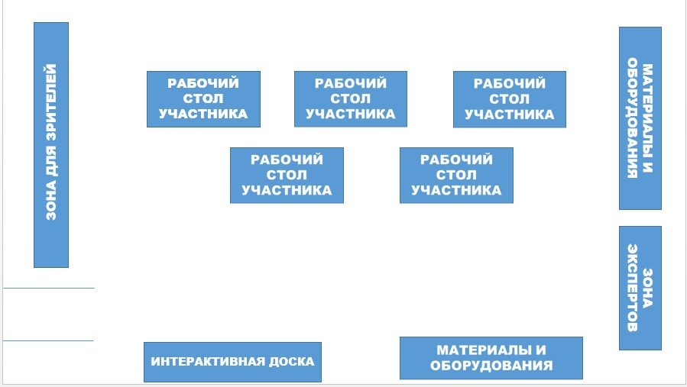
Приложение 1.
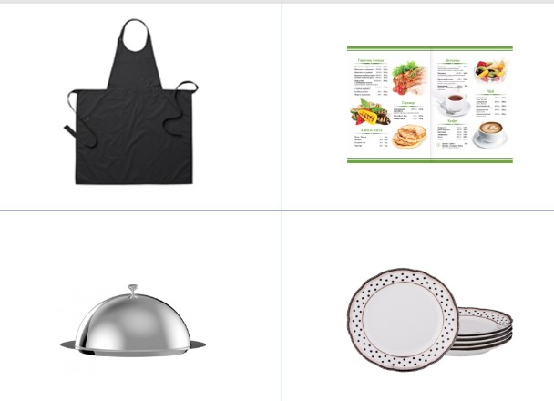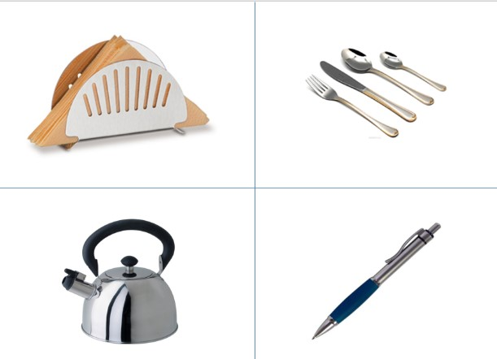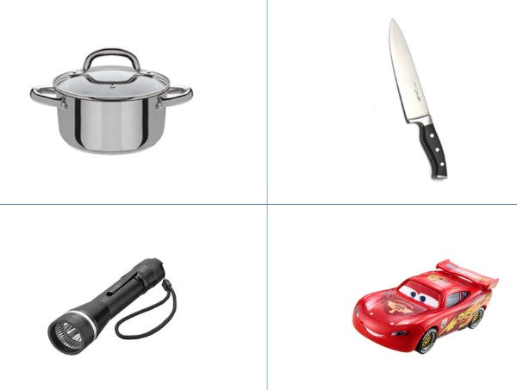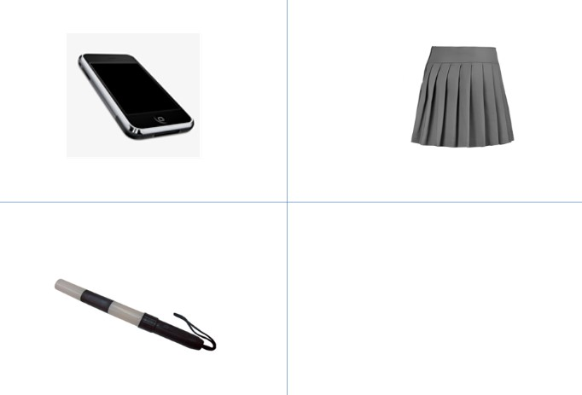

Приложение 2.
